Träning 13 november 2016
Eftersom vi är många spelare och flera tränare så är stationssystem en bra metod. Jag har valt ut några övningar som vi kör på fem stationer. 5 minuter per station, så blir det med byten c:a 30 min. Spelargrupperna roterar medsols i hallen. Vi tränare delar upp oss och tar en station var. Vi börjar med gå igenom och visa övningarna vid varje station innan vi delar upp i 5 grupper.

TID | AKTIVITET | ÖVNINGAR | ANM
5 min | *Uppstart | (Greger)
10 min | *Uppvärmning | (Mats)
30 min | Stationssystem  5 min per stn. | Stn.1 Avstämda kast mot prick på vägg (Greger)  Kast:  - Greppa bollen mellan tummen och lillfingret. Övriga fingrar bakom bollen. Obs! bollen ska inte vidröra handflatan.  - Vrid axeln bakåt och dra armen snett uppåt bakåt så att armbågen kommer över axeln, vinkla armbågen framåt. Andra axeln och armen pekar framåt mot målet.  - Kasta bollen mot målet genom att ta ett steg fram med motstående ben, samtidigt som kropp, axlar och arm vrids runt framåt och sist snärt med handleden.  Fånga:  - Möt bollen med utsträckta armar framför kroppen, spreta med fingrarna och ha tummarna bakom bollen  - Dra in bollen med en dämpande rörelse och kasta bollen igen.  Stn. 2 Passa - Båga – Fånga – Skott (Mikael)  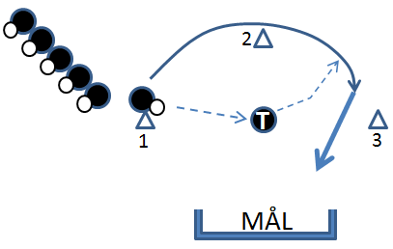  Spelaren passar till tränaren. Bågar runt kon 2. Får tillbaka ett studspass och skjuter mot mål.  Stn. 3 Stegisättning (Josefina)  Hoppa från vänster fot till – 1 Vänster - hopp i sidled till - 2 Höger fot – kliv rakt fram och hoppa upp på - 3 Vänster fot - och skjut bollen i mål.  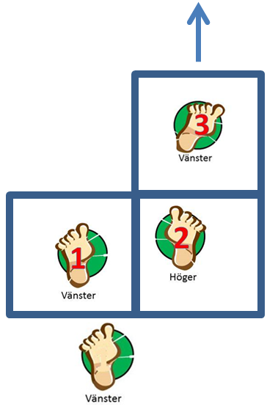  Stn.4 Hoppskott mot mål (Johanna)  Hoppskott mot mål från 1 meter utanför målgården- ett stegs ansats - upphopp på rätt ben.  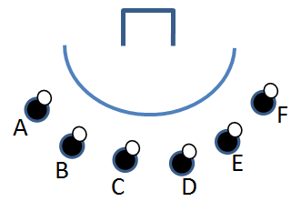  Stn. 5 Korta sidledspassningar under jogging  (Mats och Malin)  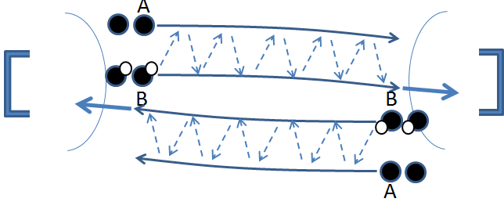  Spelare A och B joggar jämsides och passar korta ”backhands och forehandspass” mellan varandra. När de kommer nära målgården skjuter de varannan gång mot mål. Hämtar därefter bollen och gör lika mot andra målet. | Stående kasta mot prick på vägg och fånga bollen efter en studs.  Obs! Fotarbete  Rockring, hängs i målet att skjuta prick i. Flytta den mellan olika hörn.  Pröva efterhand att de ska skjuta hoppskott.  Detta är en nyckel till ”handbollsspel”  Hur svårt är detta att lära sig?  Börja ev utan boll!  Efterhand med boll och hoppskott.  Tejpa upp de två strecken och sätt ut två koner enligt bilden.  Rockring, hängs i målet att skjuta prick i. Flytta den mellan olika hörn.
2 min | *Drickapaus | Alla dricker från medhavda vattenflaskor

5 min | Målvaktsträning och grundteknik vid anfallsspel | Målvaktens grundposition och rörelsemönster  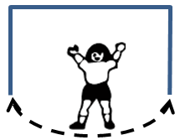  Händerna på sidan om huvudet. Benen lätt böjda, axelbredd. Stå mellan bollen och målet. Titta på bollen och flytta med små steg i sidled (båge). Rädda skott med armar, ben och kropp.  Skott från V9 eller H9 position  Spelaren passar direktpass till tränaren och springer i båge, får studspass av tränaren fångar bollen och springer och skjuter eller hoppar och skjuter.  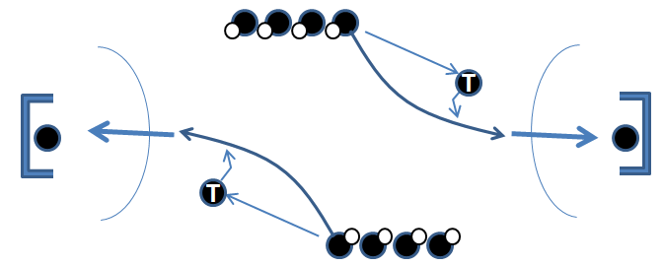  Bilden visar led från V9 position. | Alla som vill får turas om att vara mv.  Målvakten ska inte bry sig om bollarna som hamnar i målet förrän alla har skjutit.
10 min | *Spela | Minihandboll på två planer:  Anfall:  - Fritt spel!  - Alla med - samarbete!  - Göra mål!  Försvar:  - Ta tillbaka bollen!  - Hindra skott mot mål! | Minihandbollsplan  4-5 utespelare + 1 mv per lag.  Snälla regler:  Förklara och låt göra om.  Ingen exakt stegräkning – men avbryt om det blir mer än 5 steg.  Inte i målgården.  Döm för inkast.  Gör avkast efter mål.
5 min | *Avslutning | Har ni haft kul idag? Vad roligt att ni kom och vad duktiga ni har varit! Då ses vi nästa gång! Vi avslutar med gemensam ramsa och ”salut för BBK”! | Samling i ring

